Отчет по лабораторной работе №6

Задача об эпидемии. Вариант 33

Соколова Анастасия Витальевна НФИбд-03-18

Содержание

Цель работы 1

Задание 1

Выполнение лабораторной работы 1

Условие задачи 1

Теоретическое введение 2

Решение 2

Выводы 4

# Цель работы

Рассмотреть и построить модель эпидемии.

# Задание

Для заданных начальных условий и коэффициентов пропорциональности построить графики изменения числа особей в каждой из трех групп. Рассмотреть, как будет протекать эпидемия в случае: 1. если I(0)<=I *2. если I(0)>I*

# Выполнение лабораторной работы

## Условие задачи

На одном острове вспыхнула эпидемия. Известно, что из всех проживающих на острове (N=12 100) в момент начала эпидемии (t=0) число заболевших людей (являющихся распространителями инфекции) I(0)=120, А число здоровых людей с иммунитетом к болезни R(0)=52. Таким образом, число людей восприимчивых к болезни, но пока здоровых, в начальный момент времени S(0)=N-I(0)- R(0). Постройте графики изменения числа особей в каждой из трех групп. Рассмотрите, как будет протекать эпидемия в обоих случаях.

## Теоретическое введение

Предположим, что некая популяция, состоящая из N особей, (считаем, что популяция изолирована) подразделяется на три группы. Первая группа - это восприимчивые к болезни, но пока здоровые особи, обозначим их через S(t). Вторая группа – это число инфицированных особей, которые также при этом являются распространителями инфекции, обозначим их I(t). А третья группа, обозначающаяся через R(t) – это здоровые особи с иммунитетом к болезни.

До того, как число заболевших не превышает критического значения I*, считаем, что все больные изолированы и не заражают здоровых. Когда I(t)>I*, тогда инфицирование способны заражать восприимчивых к болезни особей.

Таким образом, скорость изменения числа S(t) меняется по следующему закону:

$$\frac{dS}{dt}=\left\{\begin{matrix}-aS,если I(t)>I^{*} \\ 0,если I(t)<=I^{*}\end{matrix}\right.$$

Поскольку каждая восприимчивая к болезни особь, которая, в конце концов, заболевает, сама становится инфекционной, то скорость изменения числа инфекционных особей представляет разность за единицу времени между заразившимися и теми, кто уже болеет и лечится, т.е.:

$$\frac{dI}{dt}=\left\{\begin{matrix}aS-bI,если I(t)>I^{*} \\ -bI,если I(t)<=I^{*}\end{matrix}\right.$$

А скорость изменения выздоравливающих особей (при этом приобретающие иммунитет к болезни):

$$\frac{dR}{dt}=bI$$

Постоянные пропорциональности a,b - это коэффициенты заболеваемости и выздоровления соответственно.

## Решение

1. Построила график изменения числа людей в каждой из трех групп в случае, когда I(t)<=I*.

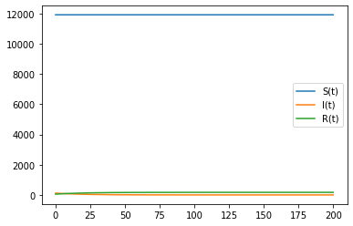

Динамика изменения при I(t)<=I*

1. Построила график изменения числа людей в каждой из трех групп в случае, когда I(t)>I*.

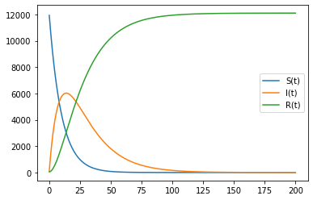

Динамика изменения при I(t)>I*

1. *Код в среде python*

import numpy as np  
 from scipy.integrate import odeint  
 import matplotlib.pyplot as plt  
   
 N = 12100  
 I0 = 120 #число инфицированных  
 R0 = 52 #здоровые с имунитетом  
 S0 = N - I0 - R0 #здоровые, но восприимчивые к болезни  
 a = 0.10 #коэф заболеваемости  
 b = 0.05 #коеф выздоровления  
  
 #I(0)<=I*  
 def syst(x, t):  
 return np.array([0, -b*x[1], b*x[1]])  
  
 #I(0)>I*  
 def syst1(x, t):  
 return np.array([-a*x[0], a*x[0]-b*x[1], b*x[1]])  
  
 t0 = 0  
 x0 = np.array([S0, I0, R0])  
 t = np.linspace(0, 200, 2000)  
  
 y = odeint(syst, x0, t)  
  
 plt.plot(t, y)  
 plt.legend(["S(t)","I(t)","R(t)"])  
 plt.show()

# Выводы

* Рассмотрела модель эпидемии
* Рассмотрела протекание эпидемии в разных случаях
* Построила графики изменения числа людей в каждой группе